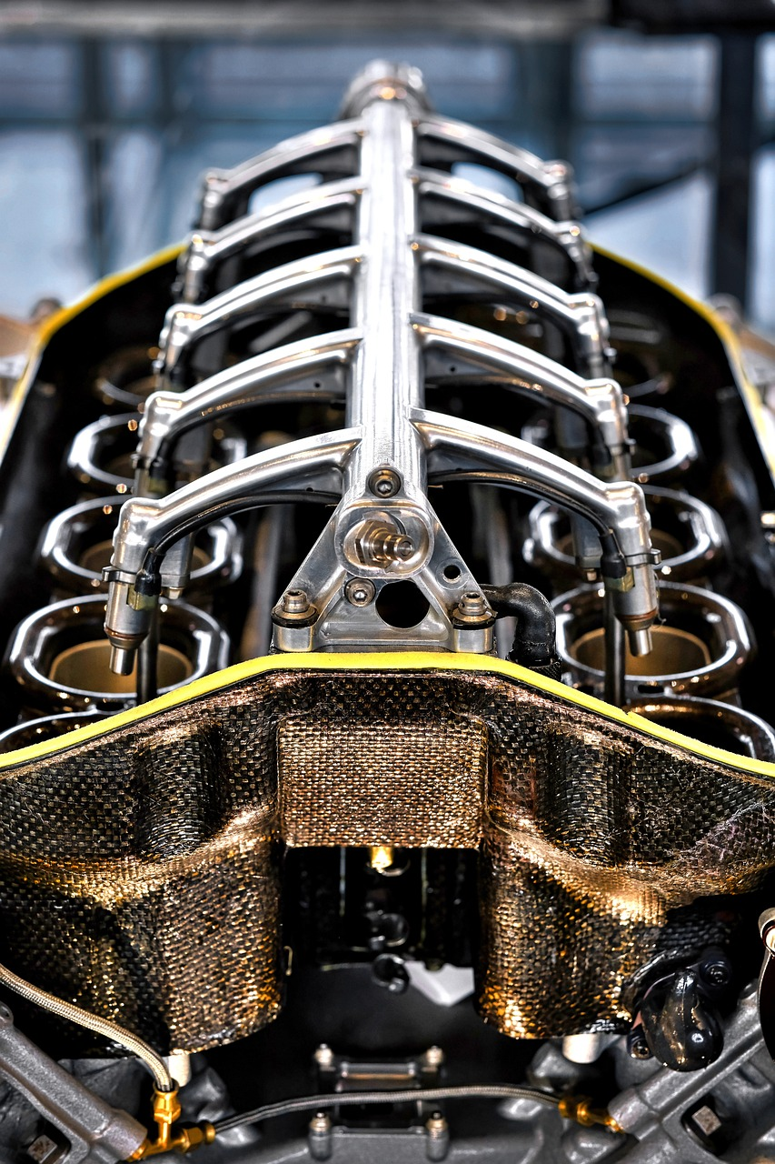

ACCESORIOS

MUJER

EQUIPO

HOMBRE

INICIO

AYUDA

MI CUENTA

IDIOMA